概率统计——习题九参考答案
9.1 (1)0;(2)1/12
9.2设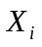为第部分的长度，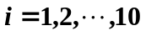，且它们独立同分布；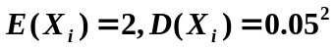；
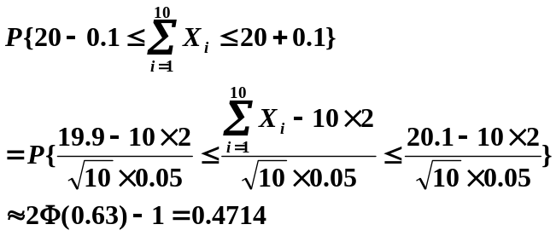
9.3设为第个加数的舍入误差，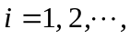则在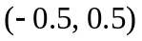内服从均匀分布，且相互独立，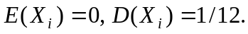
（1）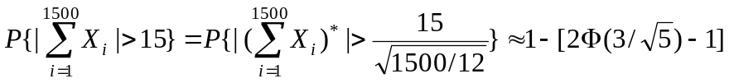 =2(1−0.90988)=0.18024；
（2）设最多可有n个数相加，则有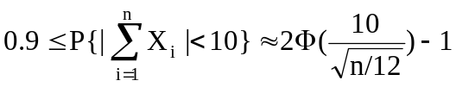，
即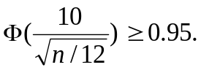 从而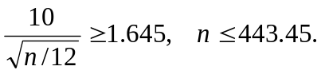故n最大可取出443.
9.4 设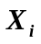为第i台车床开工数，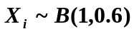；
则200台车床开工数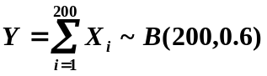
设供电为n千瓦的电能才能正常工作达99.9%
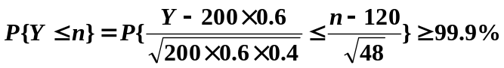
查表 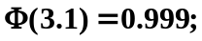故得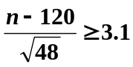，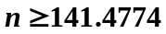
即供电142千瓦电能以99.9%保证本车间正常工作。
9.5设良种数为X，则X~B(n, p)，其中n=6000, 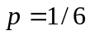，设不超过的界限为a，则应有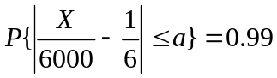，则由中心极限定理，得：
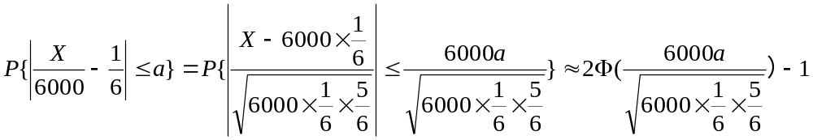
故有 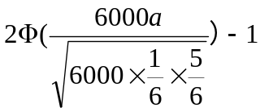=0.99。查表得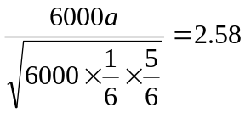，解得a=0.0124.
良种粒数X的范围为
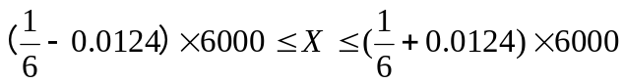，即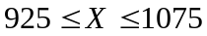。
9.6 设任意时刻使用外线的分机数为X，则X～B（200，0.05）；n=200,p=0.05
设至少需要N条外线，由德莫佛-拉普拉斯定理有
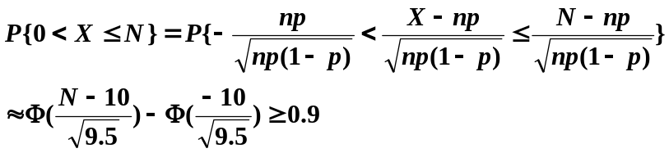
即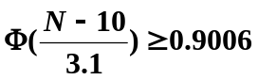，查表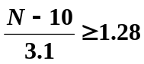，N=14
9.7 设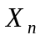为n次投掷中正面出现的次数，则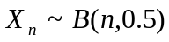，正面出现的频数为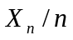，有题意，有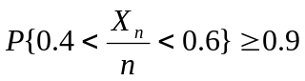，
=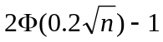
因此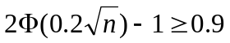，查表得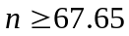，取n=68。
9.8 设X表示400台机器中发生故障的台数，X~B（400，0.02）
由德莫佛-拉普拉斯定理有
